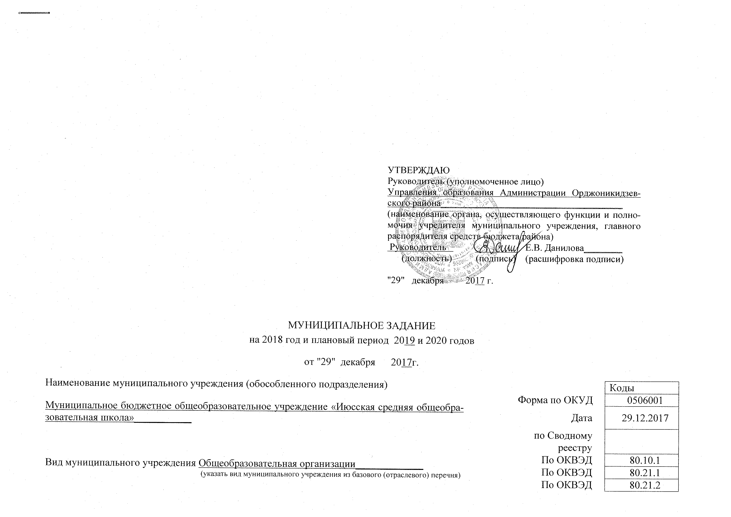

ЧАСТЬ 1. Сведения об оказываемых муниципальных услугах
РАЗДЕЛ _1_
1. Вид деятельности муниципального учреждения:
- Реализация основных программ начального общего, основного общего, среднего общего образования;
- Реализация основной общеобразовательной программы дошкольного образования;
- Реализация дополнительных общеразвивающих программ художественно-эстетической направленности;
- Предоставление специальных условий обучения детей с ограниченными возможностями здоровья, детей инвалидов;
- Обучение на дому;
- Предоставление психологической, медицинской и социальной помощи;
-Предоставление родителям (законным представителям) несовершеннолетних обучающихся, обеспечивающим получение детьми дошкольного образования в форме семейного образования, методической, психолого- педагогической, диагностической и консультативной помощи;
- Организация работы лагеря дневного пребывания;
- Проведение промежуточной и итоговой аттестации для экстернов.

- Категория потребителей муниципальной услуги Физические лица
3. Показатели, характеризующие объем и (или) качество муниципальной услуги
3.1. Показатели, характеризующие качество муниципальной услуги

Уникальный номер реестровой записи | Показатель, характеризующий содержание муниципальной услуги | Показатель, характеризующий условия (формы) оказания муниципальной услуги | Показатель качества муниципальной услуги |  |  | Значение показателя качества муниципальной услуги
Уникальный номер реестровой записи | Показатель, характеризующий содержание муниципальной услуги |  | наименование показателя | единица измерения по ОКЕИ |  | 2018  год (очеред-ной финан-совый год) | 2019  год  (1-й год планово-го периода) | 2020  год  (2-й год планово-го периода)
Уникальный номер реестровой записи | (наименование  показателя) | (наименование  показателя) | наименование показателя | наиме-нование | код | 2018  год (очеред-ной финан-совый год) | 2019  год  (1-й год планово-го периода) | 2020  год  (2-й год планово-го периода)
1 | 2 | 3 | 7 | 8 | 9 | 10 | 11 | 12
'000000000009530046311787000301000108003101101 | Реализация основных общеобразовательных программ начального общего образования | очная | Доля начальных классов, реализующих ФГОС НОО | % | 744 | 100 | 100 | 100
'000000000009530046311787000301000108003101101 |  | очная | Полнота реализации общеобразовательной программы – образовательной программы начального общего образования | % | 744 | 100 | 100 | 100
'000000000009530046311787000301000201009101101 | Реализация основных общеобразовательных программ основного общего образования | очная | Полнота реализации основной общеобразовательной программы – образовательной программы основного общего образования | % | 744 | 100 | 100 | 100
'000000000009530046311787000301000201009101101 |  | очная | Уровень освоения учащимися основной общеобразовательной программы – образовательной программы основного общего образования по завершению обучения | % | 744 | 100 | 100 | 100
00000000000953004631179400030030020100510110 | Реализация основных общеобразовательных программ среднего общего образования | очная | Полнота реализации основной общеобразовательной программы – образовательной программы среднего общего образования | % | 744 | 100 | 100 | 100
00000000000953004631179400030030020100510110 |  | очная | Уровень освоения учащимися основной общеобразовательной программы – образовательной программы среднего общего образования по завершению обучения | % | 744 | 100 | 100 | 100
000000000009530046311784000301000701007100101 | Реализация основных общеобразовательных программ дошкольного образования | очная | Количество детей получающих дошкольное образование | чел | 792 | 6 | 7 | 7
000000000009530046311794000300300201005101101 | Реализация основных общеобразовательных программ среднего общего образования | проходящие обучение по состоянию здоровья на дому | Количество детей проходящие обучение по состоянию здоровья на дому | чел | 792 | 3 | 2 | 2
000000000009530046311791000100500101006101101 | Реализация основных общеобразовательных программ основного общего образования | адаптированная образовательная программа  (дети-инвалиды, ОВЗ) | Количество детей проходящие обучение по адаптированной образовательная программе (дети-инвалиды, ОВЗ) | чел | 792 | 5 | 7 | 7

Допустимые (возможные) отклонения от установленных показателей качества муниципальной услуги, в пределах которых муниципальное задание считается выполненным (в %)

3.2 Показатели, характеризующие объем муниципальной услуги

Уникальный номер реестровой записи | Показатель, характеризующий содержание муниципальной услуги | Показатель, характеризующий условия (формы) оказания муниципальной услуги | Значение показателя объема муниципальной услуги |  |  | Среднегодовой размер платы (цена, тариф)
Уникальный номер реестровой записи | Показатель, характеризующий содержание муниципальной услуги |  | единица измерения по ОКЕИ |  | 2018 год (очередной финансовый год) | 2019  год (1-й год планового периода) | 2020  год (2-й год планового периода) | 2021  год (очередной финансовый год)
Уникальный номер реестровой записи | (наиме-нование  показателя) | (наиме-нование  показателя) | наимено-вание | код
1 | 2 | 3 | 8 | 9 | 10 | 11 | 12 | 13
'000000000009530046311787000301000108003101101 | Реализация основных общеобразовательных программ начального общего образования | очная | чел | 792 | 49 | 60 | 60 | 60
'000000000009530046311787000301000201009101101 | Реализация основных общеобразовательных программ основного общего образования | очная | чел | 792 | 65 | 77 | 77 | 77
00000000000953004631179400030030020100510110 | Реализация основных общеобразовательных программ среднего общего образования | очная | чел | 792 | 11 | 6 | 6 | 6
000000000009530046311784000301000701007100101 | Реализация основных общеобразовательных программ дошкольного образования | очная | чел | 792 | 6 | 7 | 7 | 7
000000000009530046311794000300300201005101101 | Реализация основных общеобразовательных программ среднего общего образования | проходящие обучение по состоянию здоровья на дому | чел | 792 | 3 | 2 | 2 | 2
000000000009530046311791000100500101006101101 | Реализация основных общеобразовательных программ основного общего образования | адаптированная образовательная программа  (дети-инвалиды, ОВЗ) | чел | 792 | 5 | 7 | 7 | 7

4. Плановый объем оказываемых услуг (выполняемых работ) (в натуральных и стоимостных показателях)
№ п/п | Наименование услуги (работы) | Единицы измерения | Норматив стоимости единицы услуги (работы) (руб.) | Объем предоставления услуг
 |  |  |  | Кол-во уч-ся | текущий  финансовый  2018 | Кол-во уч-ся | 1-й год  планового  периода  2019 | Кол-во уч-ся | 2-й год  планового  периода  2020
1 | Предоставление начального общего образования | Кол-во уч-ся. | 2798,25 | 49 | 4633,4 | 60 | 4352,0 | 60 | 632,0
2 | Предоставление основного общего образования | Кол-во уч-ся | 5 516,00 | 70 | 5096,8 | 77 | 3121,8 | 77 | 509,0
3 | Предоставление среднего общего образования | Кол-во уч-ся | 7 039,50 | 14 | 2182,6 | 6 | 1531,8 | 6 | 350,0
4 | Предоставление дошкольного образования | Кол-во уч-ся | 1 252,58 | 6 | 2542,2 | 7 | 1 244,4 | 7 | 149,0
 | ИТОГО |  |  | 139 | 14 455,0 | 150 | 10 250,0 | 150 | 1640,0

5. Порядок оказания муниципальной услуги
5.1. Нормативные правовые акты, регулирующие порядок оказания муниципальной услуги
- Конституция Российской Федерации 12.12.1993 г (с изменениями и дополнениями);
- Гражданский Кодекс Российской Федерации;
- Кодекс об административных правонарушениях;
- Федеральный закон от 24.07.1998 № 124-ФЗ «Об основных гарантиях прав ребенка в Российской Федерации»;
- Федеральный закон от 06.10.2003 № 131-ФЗ «Об общих принципах организации местного самоуправления в Российской Федерации» (с изменениями и дополнениями);
- Федеральный закон от 29.12.2012г. № 273- ФЗ «Об образовании в Российской Федерации»;
- Закон Республики Хакасия от 05.07.2013 № 60-ЗРХ «Об образовании в Республике Хакасия»;
- Федеральный закон от 02.05.2006 № 59-ФЗ «О порядке рассмотрения обращений граждан Российской Федерации»;
- Постановление Правительства Российской Федерации от 28.10.2013 г. № 966 «Об утверждении Положения о лицензировании образовательной деятельности;
- Постановление Правительства Российской Федерации от 18.11.2013 г. № 1039 «О государственной аккредитации образовательной деятельности»; (вместе с «Положением о государственной аккредитации образовательной деятельности»
- Приказ Министерства образования Российской Федерации от 25.03.2013 № 100-277 «О введении федерального государственного образовательного стандарта основного общего образования в образовательных учреждениях Республики Хакасия»
- Приказ Министерства образования и науки РФ от 26.11.2010 года № 1241 (Регистрационный № 19707 от 04.02.2011 г) « О внесении изменений в федеральный государственный образовательный стандарт начального общего образования, утвержденный приказом Министерства образования и науки РФ от 06.10.2009 № 373»;
- Приказ Министерства образования Российской Федерации от 22.09.2011 № 2357 «О внесении изменений в федеральный государственный образовательный стандарт начального общего образования утвержденный приказом Министерства образования и науки РФ от 06.10.2009 № 373»;
-Федеральный государственный образовательный стандарт основного общего образования, утвержденный приказом министерства образования и науки РФ от 17.12.2010г. № 1897;
- Приказ Министерства образования и науки РФ от 29.12.2014г. № 1644 «О внесении изменений в приказ Министерства образования и науки РФ
от 17.12.2010 г. № 1897 « Об утверждении федерального государственного образовательного стандарта основного общего образования».
- Приказ Минобрнауки России от 30.08.2013 № 1015 « Об утверждении порядка организации и осуществления образовательной деятельности по основным образовательным программам начального общего, основного общего и среднего общего образования» ( с последующими изменениями).
- Федеральный государственный образовательный стандарт начального общего образования утвержденный приказом Министерства образования и науки РФ от 06.10.2009 № 373.
- Постановление Федеральной службы по надзору в сфере защиты прав потребителей и благополучия человека от 29.12.2010 г № 189, СанПиН 2.4.2.2821-10 «Санитарно-эпидемиологические требования к условиям и организации обучения в общеобразовательных учреждениях»;
- Устав муниципального образования Орджоникидзевский район;
- Устав МБОУ «Июсская СОШ»;
- Иные действующие нормативные правовые акты Российской Федерации и Республики Хакасия.
(наименование, номер и дата нормативного правового акта)
5.2. Порядок информирования потенциальных потребителей муниципальной услуги
Способ информирования | Состав размещаемой информации | Частота обновления информации
1 | 2 | 3
1. Телефонная консультация | Сотрудники общеобразовательного учреждения во время работы учреждения в случае обращения потребителей по телефону предоставляют необходимые разъяснения об оказываемой муниципальной услуге.  Время ожидания консультации не превышает 5 минут | -
2. Информирование при личном общении | Сотрудники общеобразовательного учреждения во время работы учреждения в случае личного обращения потребителей предоставляют необходимые разъяснения об оказываемой муниципальной услуге. | -
3. Информация у входа в школу | У входа в общеобразовательное учреждение размещены:  - наименование общеобразовательного учреждения; | По мере изменения данных
4. Информация в помещении | В помещениях общеобразовательного учреждения на информационном стенде в удобном для обозрения месте размещаются:  - правоустанавливающие разрешительные документы на образовательную деятельность;  -расписание уроков, занятий в кружках и секциях;  - информация о проводимых мероприятиях; | По мере изменения данных
5. Информация в сети Интернет | Общеобразовательное учреждение поддерживает в актуальном состоянии Интернет-сайт, на котором размещены:  - название общеобразовательного учреждения;  -сведения об администрации и педагогическом составе учреждения;  - информация об адресе учреждения;  - информация о номерах телефонов учреждения;  - информация о расписании уроков, занятий в кружках и секциях;  - полный перечень оказываемых учреждением услуг;  - информация о планируемых публичных отчетах и реализованных программах, мероприятиях . | По мере изменения данных

ЧАСТЬ 2. Прочие сведения о муниципальном задании ¹⁾

- Основания для досрочного прекращения исполнения муниципального задания:
- ликвидация учреждения; реорганизация учреждения;_________________________________________________________________________
- исключение муниципальной услуги из ведомственного перечня муниципальных услуг (работ);_____________________________________
- в иных предусмотренных правовыми актами случаях, когда учреждение не обеспечивает выполнение задания или имеются основания предполагать, что задание не будет выполнено в полном объеме или в соответствии с иными установленными требованиями.____________
2. Иная информация, необходимая для исполнения (контроля за исполнением) муниципального задания ______________________________
3. Порядок контроля за исполнением муниципального задания
Формы контроля | Периодичность | Органы местного самоуправления, осуществляющие контроль за оказанием услуги
1 | 2 | 3
1. Плановые проверки | ежегодно | Управление образования Администрации Орджоникидзевского района
2. Оперативный контроль (по выявленным проблемным фактам и жалобам) | постоянно | Управление образования Администрации Орджоникидзевского района

4. Требования к отчетности об исполнении муниципального задания
Контроль (мониторинг) исполнения муниципального задания на предоставление муниципальных услуг проводится на основании заполнения форм отчетности, установленных настоящим Порядком. Данные всех форм мониторинга должны быть сопоставимыми и взаимоувязанными.____
Руководитель учреждения несёт ответственность за достоверность данных, представляемых Учредителю об исполнении муниципального задания и об использовании субсидии, а также за нецелевое использование средств субсидии._______________________________________________
При выявлении нецелевого использования бюджетных средств, выделенных на выполнение муниципального задания, Учредитель имеет право приостановить финансовое обеспечение выполнения муниципального задания.____________________________________________________
Отчет об исполнении муниципального задания вместе с пояснительной запиской должен содержать совокупность данных, характеризующих результаты выполнения установленного муниципального задания, в том числе:__________________________________________________________
- оценку планового и фактического количества потребителей муниципальных услуг;___________________________________________________
- характеристику фактических и запланированных на соответствующий период времени результатов выполнения задания;___________________
- характеристику факторов, повлиявших на отклонение фактических результатов выполнения задания от запланированных;__________________
- оценку полноты и эффективности использования средств местного бюджета на выполнение муниципального задания._____________________
4.1. Периодичность представления отчетов об исполнении муниципального задания Ежеквартально________________________________________
4.2. Сроки представления отчетов об исполнении муниципального задания До 10 числа месяца, следующего за отчетным кварталом__________
4.3. Иные требования к отчетности об исполнении муниципального задания
Одновременно с отчетом составляется пояснительная записка, содержащая:
а) выводы о степени достижения плановых значений показателей качества (объема) муниципальных услуг, непосредственного и конечного результата оказания муниципальных услуг;________________________________________________________________________________________
б) предложения необходимых мер по обеспечению достижения плановых значений показателей качества (объема) муниципальных услуг, непосредственного и конечного результата оказания муниципальных услуг в очередном году и плановом периоде;___________________________
в) предложения о возможных изменениях значений плановых показателей качества (объема) муниципальных услуг, непосредственного и конечного результатов оказания муниципальных услуг с обоснованием каждого предложения._______________________________________________
